**Министерство науки и высшего образования РФ**

Федеральное государственное бюджетное образовательное учреждение высшего образования

«Вятский государственный университет»

Факультет автоматики и вычислительной техники

Кафедра радиоэлектронных средств

Отчет по лабораторной работе №1

«Модульное программирование»

Дисциплина «Цифровые устройства и микропроцессоры»

Вариант № 19

Выполнил: студент группы ИНБс-3301-01-00 ____________ В.О. Игнатович

Проверил: преподаватель кафедры РЭС ____________ М.А. Земцов

Киров 2025

**1 Цели и задачи**

Цель работы — изучение технологии применения языка ассемблера для МП с x86 архитектурой при разработке программного обеспечения на языках высокого уровня.

Задачи:

* а.

**2 Ход работы**

Задание по варианту №19 приведено на рисунке 1.

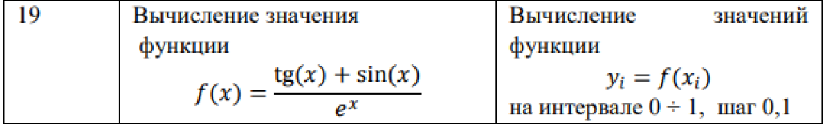

Рисунок 1 — Задания по варианту

Для решения поставленных задач был реализован проект шаблона «Консольное приложение С++» в среде разработки Visual Studio 2019.

Весь проект написан на ЯП С++, при этом включает в себя модули на языках С и ассемблера (Microsoft Macro Assembler).

Результат выполнения программы представлен на рисунке 2.1.

Результат верификации представлен на рисунке 2.2.

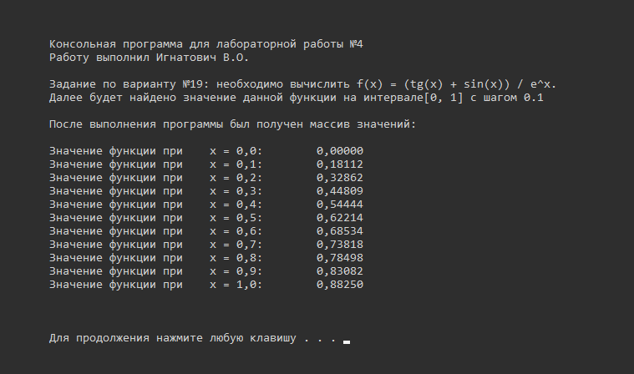

Рисунок 2.1 — Результат работы программы

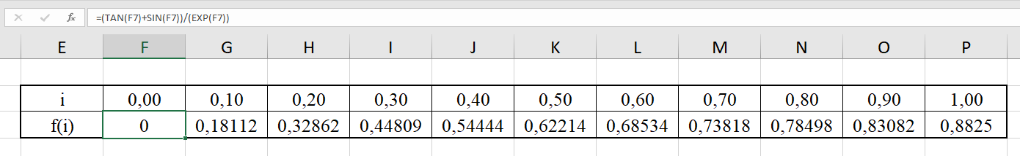

Рисунок 2.2 — Проверка расчётов

С учётом полного совпадения полученных результатов с расчётами в программе Microsoft Excel можно заключить: алгоритм работает правильно и точно.

Для анализа быстродействия написанного для MASM кода в сравнении с кодом на С были произведены замеры числа выполненных машинных циклов (CPU Cycles) для программы данных случаев. Результат приведён на рисунке 3.1.

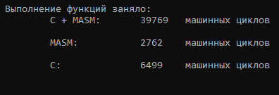

Рисунок 3.1 — Количество потребовавшихся циклов ЦП

С учётом полученных данных можно заключить, что код, написанный на языке ассемблера, оказался значительно быстрее кода, сформированного компилятором.

**3 Вывод**

Был разработан проект на ЯП С++ с использованием модулей на языках С и ассемблера, решающий поставленную математическую задачу.

Полученные данные совпали с рассчитанными с помощью сторонних калькуляторов.

После изменения программного кода с целью анализа быстродействия было получено, что алгоритм, написанный полностью для ассемблера, оказался в среднем в два раза быстрее кода, полученного компилятором при переводе с языка программирования С, и на порядок выше программы, использующей оба языка.

С учётом быстродействия программы для ассемблера было заключено: в случаях, когда требуется максимальная производительность, необходимо использовать код ассемблера. В других же случаях, особенно когда важны гибкость и «читаемость» программного кода, стоит использовать язык программирования С, либо комбинировать С и язык ассемблера.